|  |  |  |  |  |  |  |  |  |  |  |  |
| --- | --- | --- | --- | --- | --- | --- | --- | --- | --- | --- | --- |
|  |  |  |  |  |  |  |  |  |  |  |  |
|  |  | | | **Protokół konstrukcyjny poprawek inicjatora** | | | | | | Data wystawienia: | |
|  | 30/11/2021 | |
|  | Doc# | 1/CZB/007 |
|  | Nr wniosku NCBR: | | POIR.01.01.01-00-0196/19 | | | Nazwa projektu: | | Smart Yacht |
|  | Rozpoczęcie testów: | | 09-11-2021 | | Zakończenie testów: | | 30-11-2021 | |

#### **Cel modyfikacji**

Celem modyfikacji układu jest:

1. zwiększenie stabilności interwałów czasowych pomiędzy nadawaniem ramek przez inicjatory poprzez dodanie kwarca zegarkowego 32.768kHz

2. Dodanie filtra ADC do precyzyjniejszego pomiaru stanu akumulatora

3. Dodanie rezystora zwiększającego prąd ładowania(R11) przy podłączeniu układu do ładowarki. Dodatkowy rezystor jest połączony szeregowo z kondensatorem(C16) co zapewnia zmniejszenie prądu w ciągu sekundy. Dzięki temu układ PCM akumulatora resetuje się poprawnie.

#### **Zmiana schematu**

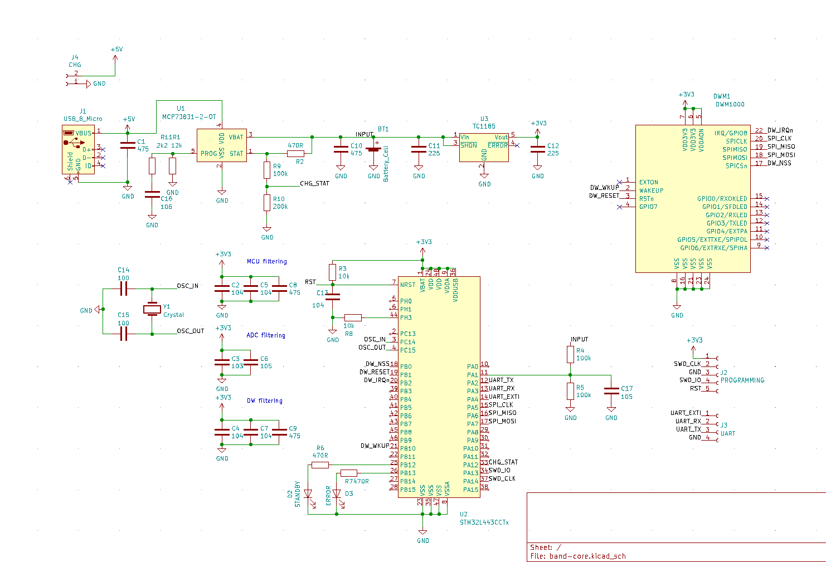

#### **Aktualizacja PCB**

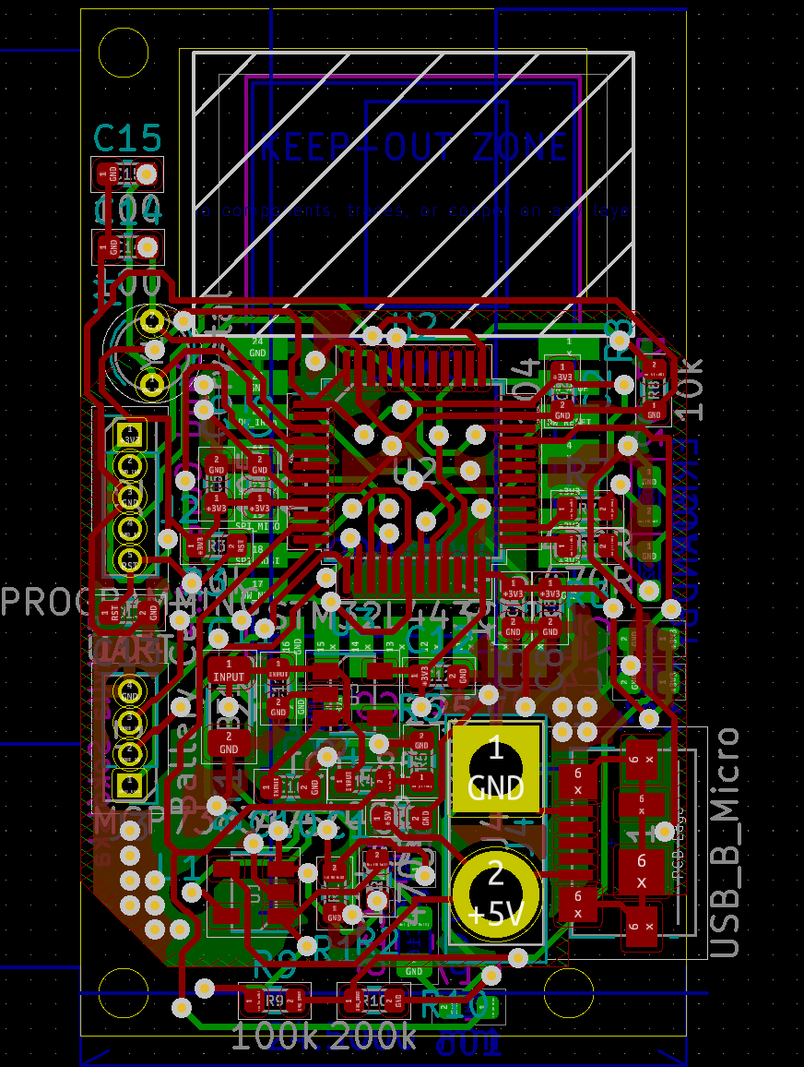

#### Wnioski

Układ został przetestowany i działa poprawnie.